

Corso “La Relazione è la Miglior Prevenzione”

Modulo di Iscrizione
Nome
Cognome
Email
Città di Residenza
Indirizzo
Numero Civico
Cap
Regione di Residenza

Richiedo l’iscrizione al corso in qualità di
(apporre una X)
- genitore di figli nella fascia di età 06 – 19 anni
- nonno di nipoti nella fascia di età 06 – 19 anni
- insegnante di bambini e ragazzi nella fascia di età 06 – 19 anni
- allenatore di bambini e ragazzi nella fascia di età 06 – 19 anni

Inoltre, (apporre una X)
- Autorizzo il trattamento dei dati personali in base all’art. 13 del D. Lgs. 196/2003 e all’art. 13 GDPR 679/16.

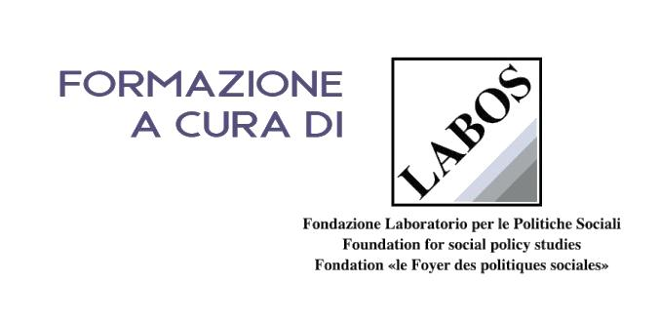
Data, il / / .

